淡江時報 第 696 期
淡江大學教學卓越計畫活動
卓越計畫

2010/09/27

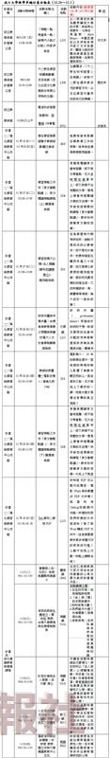
淡江大學教學卓越計畫活動

